南开大学人工智能学院
电路基础实验 5
实验名称 一阶电路的响应
- 实验目的
1、测定RC一阶电路的零输入响应，零状态响应及完全响应。
2、学习电路时间常数的测定方法。
3、掌握有关微分电路和积分电路的概念。
4、学会用示波器测绘图形。
- 实验原理
动态网络的过渡过程是十分短暂的单次变化过程。要用普通示波器观察过渡过程和测量有关的参数，就必须使这种单次变化的过程重复出现。为此，我们利用信号发生器输出的方波来模拟激励信号，即利用方波输出的上升沿作为零状态响应的起始时刻；利用方波的下降沿作为零输入响应的起始时刻。只要选择方波的重复周期远大于电路的时间常数τ，那么电路在这样的方波序列脉冲信号的激励下，它的响应就和直流电路中开关的接通与断开的过渡过程是基本相同的。
图(1)所示的RC一阶电路，零输入响应如图(2)，零状态响应如图(3)，分别按指数规律进行衰减和增长，其变化的快慢决定于电路的时间常数τ。 根据一阶微分方程的求解得知： 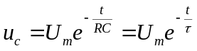当t＝τ时，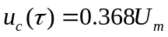 。此时所对应的时间就等于τ，如图(2)所示。
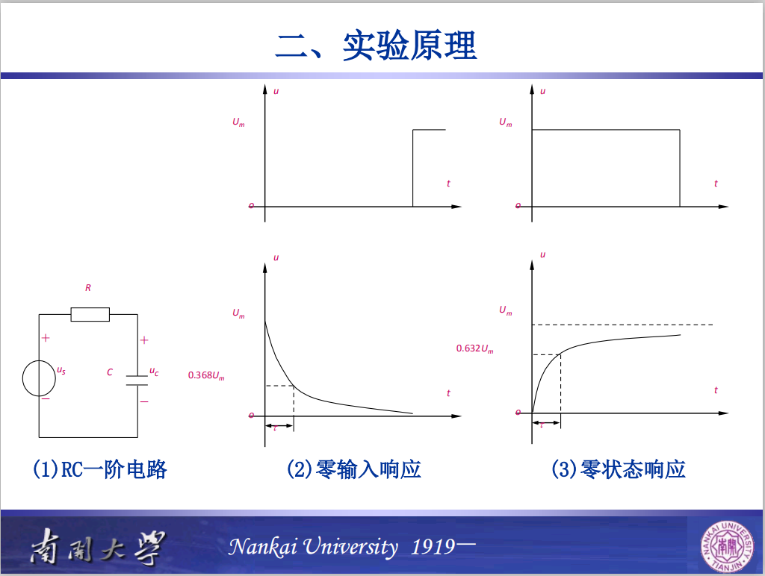
τ亦可用零状态响应波形来测得，即由0增加到0.632U_{m}所对应的时间，如图(3)所示。

微分电路和积分电路是RC一阶电路中较典型的电路，它对电路元件参数和输入信号的周期有着特定的要求。一个简单的RC串联电路，在方波序列脉冲的重复激励下，若满足时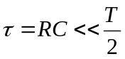（T为方波脉冲的重复周期），且由R两端的电压作为响应输出，则该电路就是一个微分电路。
此时电路的输出电压U_{R}与输入电压U_{i} 的微分成正比。如图(4)所示。利用微分电路可以将方波转变成尖脉冲。
若将R 与C 位置调换一下，如图(5)所示，由电容C 两端的电压作为输出，且当电路的参数满足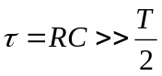,则该RC 电路称为积分电路。因为此时电路的输出电压U_{C}与输入电压U_{i}的积分成正比。利用积分电路可以将方波转变成三角波。
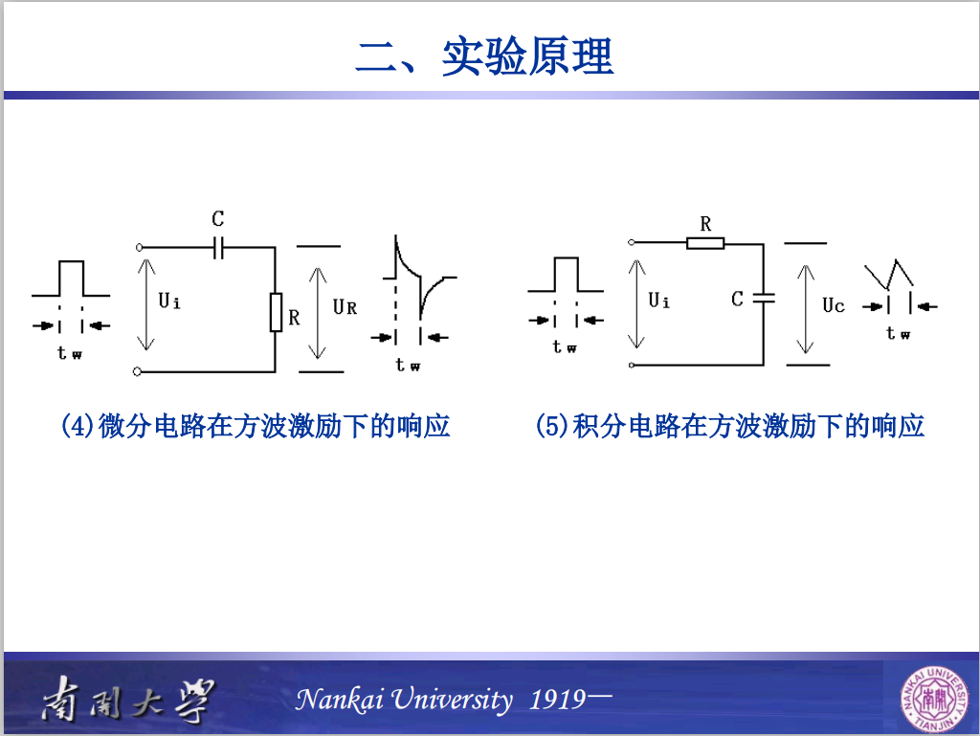

- 实验设备
- 0-30V直流稳压电源一个
- 元件箱一个
- 连接线若干
- 示波器一个
- 实验内容及数据
1、调节示波器输出电压为5Vpp、f=2KHz的方波。
2、令R＝1KΩ，C＝0.01μF，组成如图(4)所示的微分电路。
在同样的方波激励信号作用下，观测并描绘响应的波形。
分别减小R或C的值，定性地观察对响应的影响。
实验次数 | R/Ω | C/uF | 测量值τ/us | 理论值τ/us
1 | 1000 | 0.01 | 9.600000 | 10
2 | 510 | 0.01 | 5.000000 | 5.1
3 | 200 | 0.01 | 1.900000 | 2
3、令R＝1KΩ，C＝0.033μF，组成如图(5)所示的积分电路，观察并描绘响应的波形。
分别增大R或C的值，定性地观察对响应的影响。
实验次数 | R/Ω | C/uF | 测量值τ/us | 理论值τ/us
1 | 1000 | 0.033 | 34.00000 | 33
2 | 1000 | 0.01 | 9.6000000 | 10
3 | 1000 | 0.02 | 21.00000 | 20

- 注意事项
1、在本节实验之前，可能有些同学对示波器还不够熟悉。特别是本节课中，需要使用的示波器的信号发生功能、“光标”功能和触发功能等。还需要用到示波器的两个通道，进行
激励信号和响应信号的对比观测。需要同学们在课前对示波器进行一定的预习，比如阅读示波器的说明书，查阅有关“光标”功能的使用方法等。在实验中，多动手、多思考，
对本节课涉及到的示波器功能进入熟练的应用。
2、示波器的双通道探头与实验电路连接时，注意接地点不能接错，防止信号被短路。
3、观测响应波形时，应尽可能调整水平和竖直旋钮，使得一个完整的波形呈现在屏幕上的幅度尽可能大一些，这样在观察和测量时一定程度上能够减小误差。当然波形也不能超 出屏幕的范围。
- 波形的最大值应采用响应波形幅度的测量值，而非输入方波的幅度值。
- 数据分析
- 调节示波器输出电压为5Vpp、f=2KHz的方波
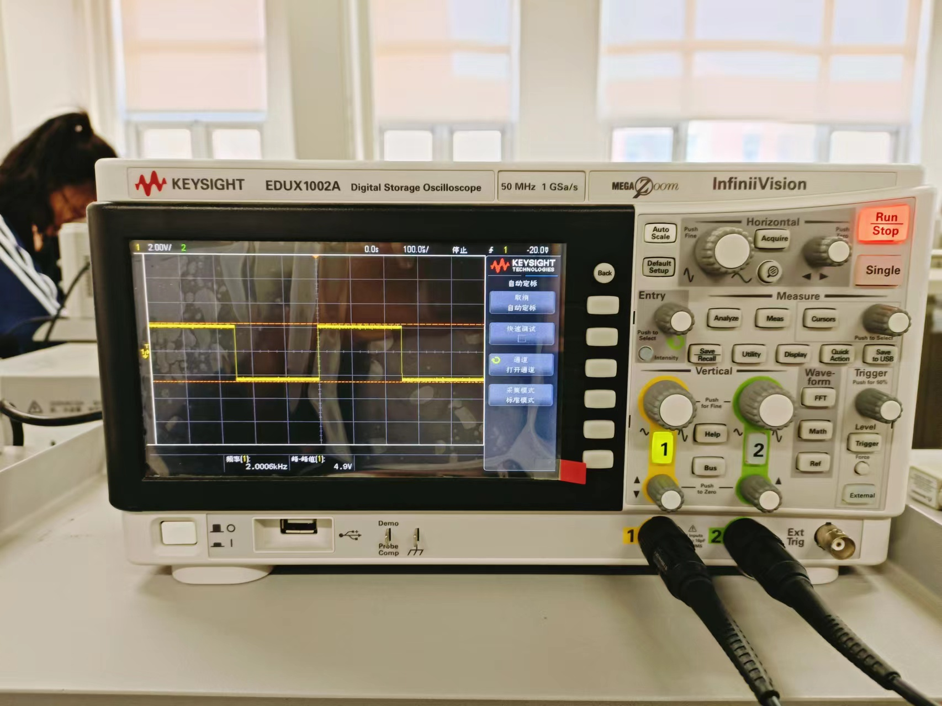
- 微分电路

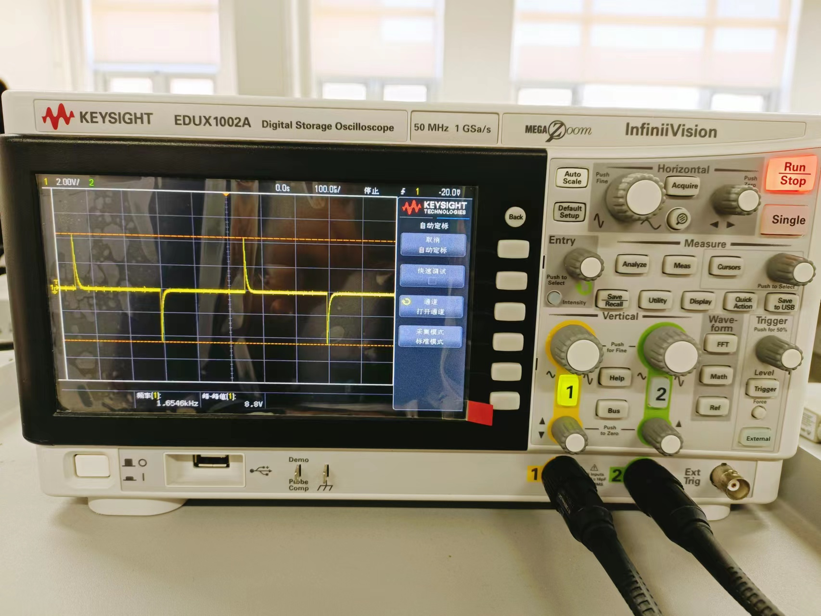
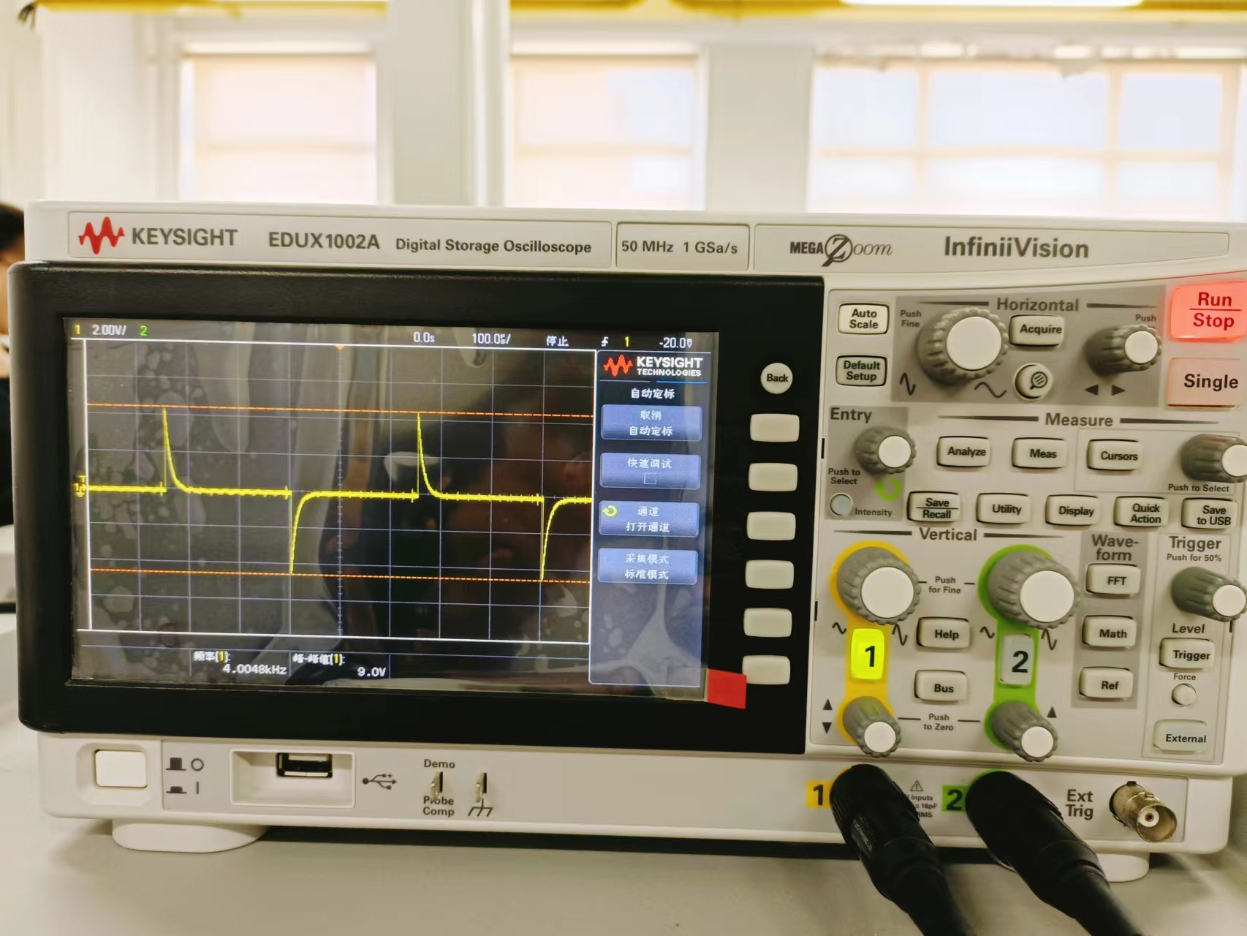

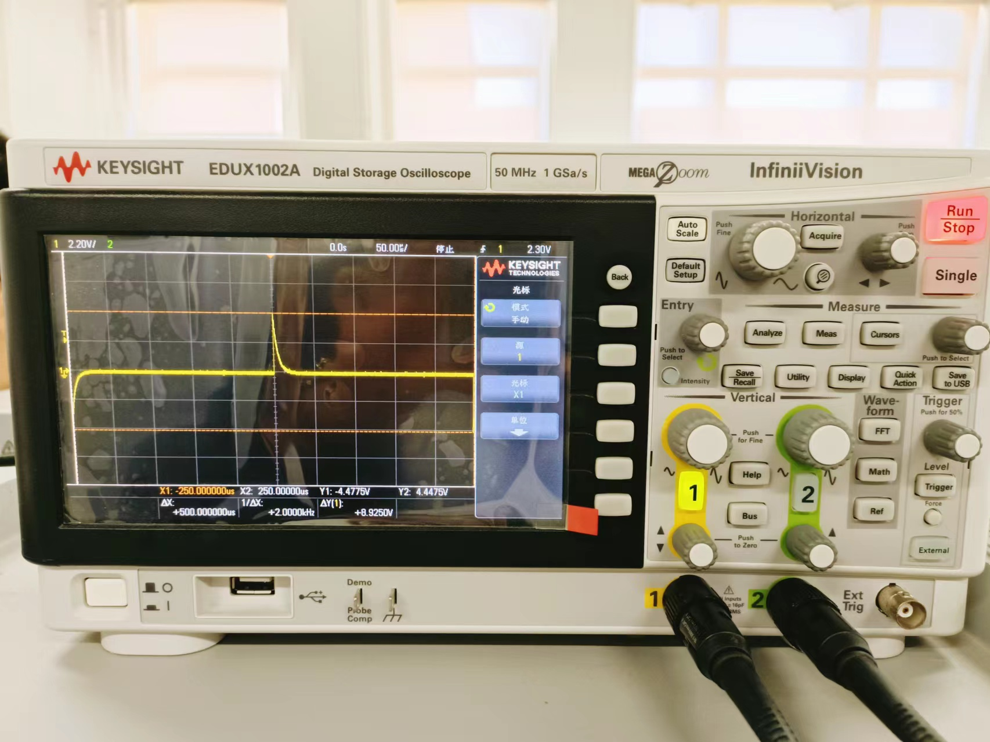

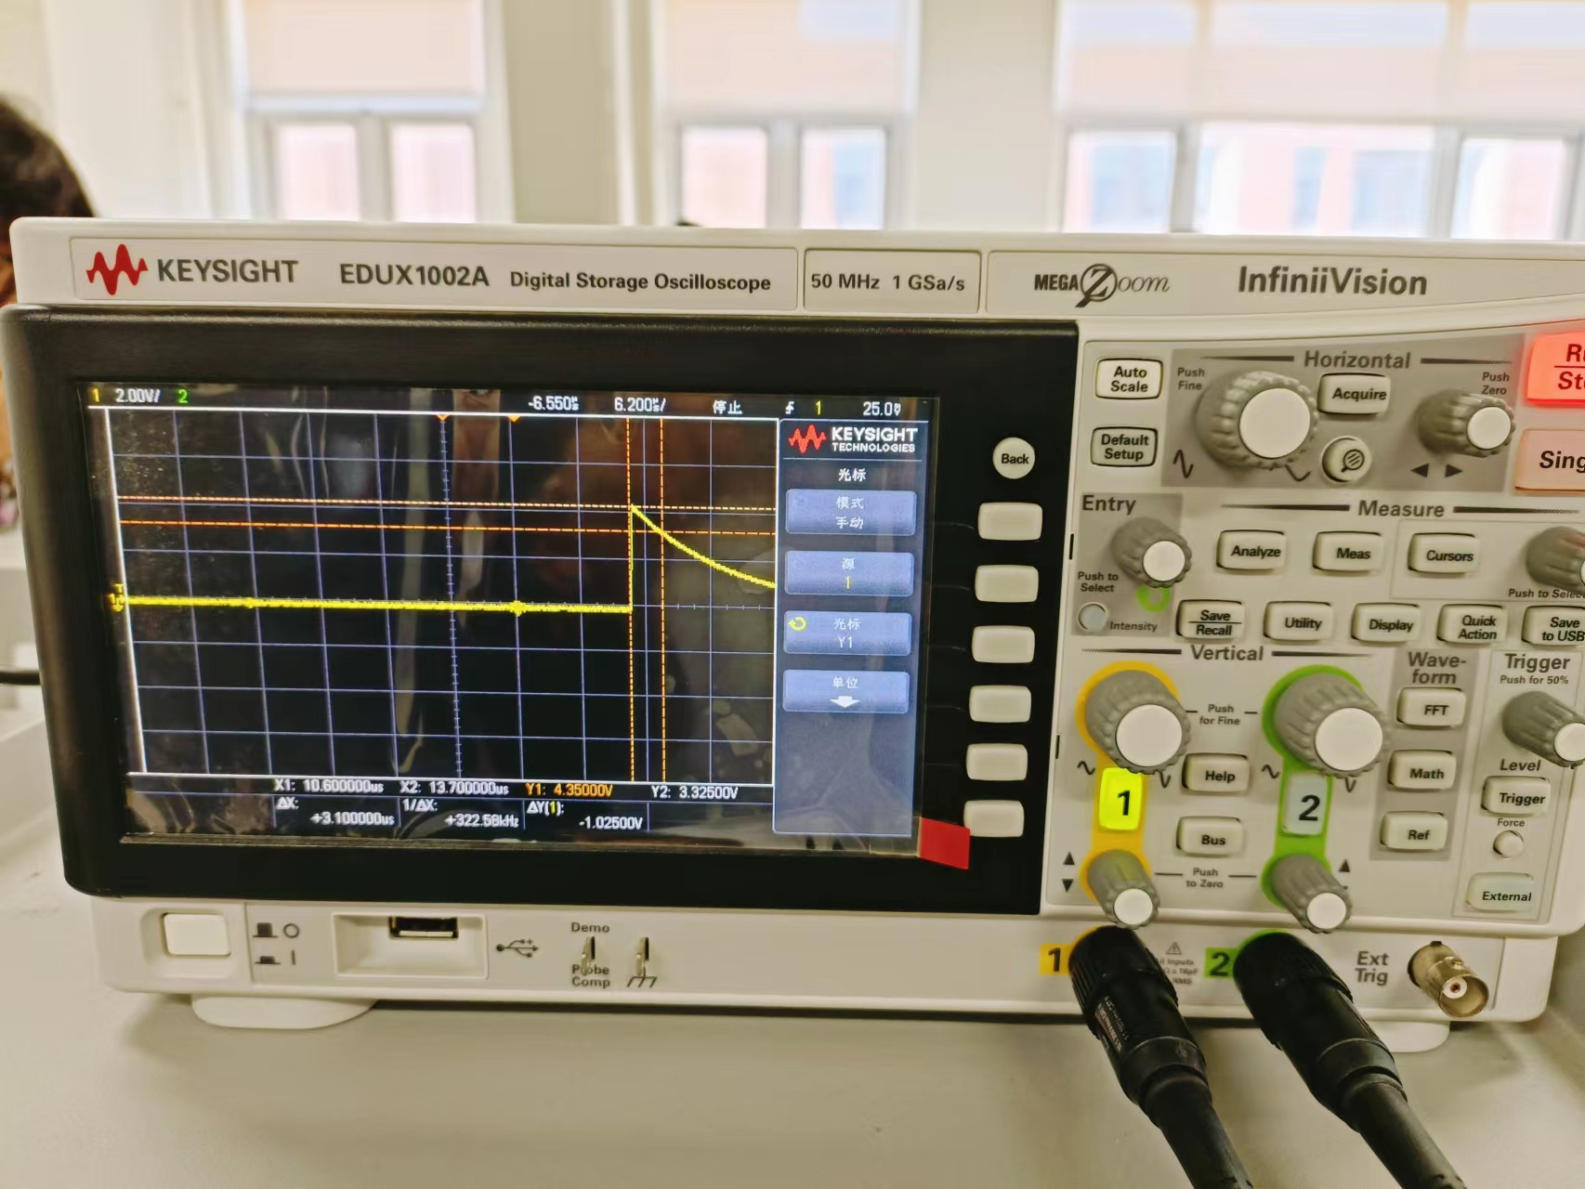
RC一阶电路，零输入响应如图(2)，零状态响应如图(3)，分别按指数规律进行衰减和增长，其变化的快慢决定于电路的时间常数τ。
根据一阶微分方程的求解得知： 当t＝τ时， ，此时所对应的时间就等于τ。
理论值：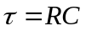
实验次数 | R/Ω | C/uF | 测量值τ/us | 理论值τ/us
1 | 1000 | 0.01 | 9.600000 | 10
2 | 510 | 0.01 | 5.000000 | 5.1
3 | 200 | 0.01 | 1.900000 | 2

根据上述原理，测量以及计算得到τ的测量值和理论值。
- 积分电路
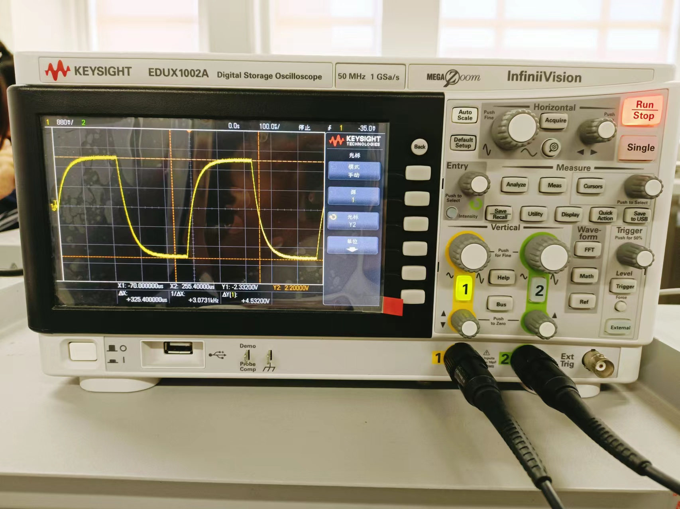
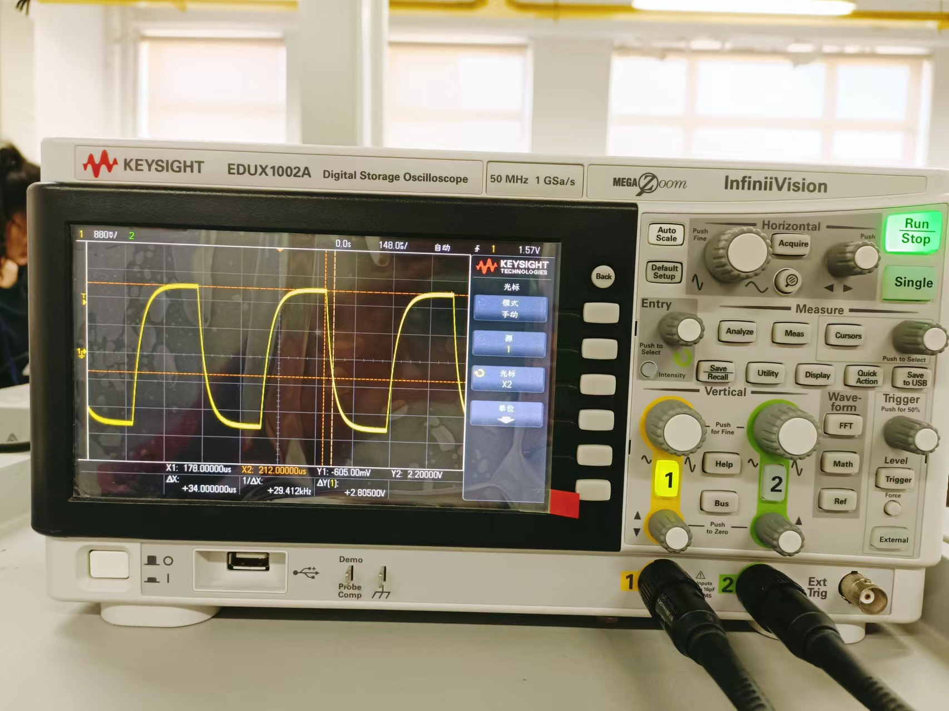
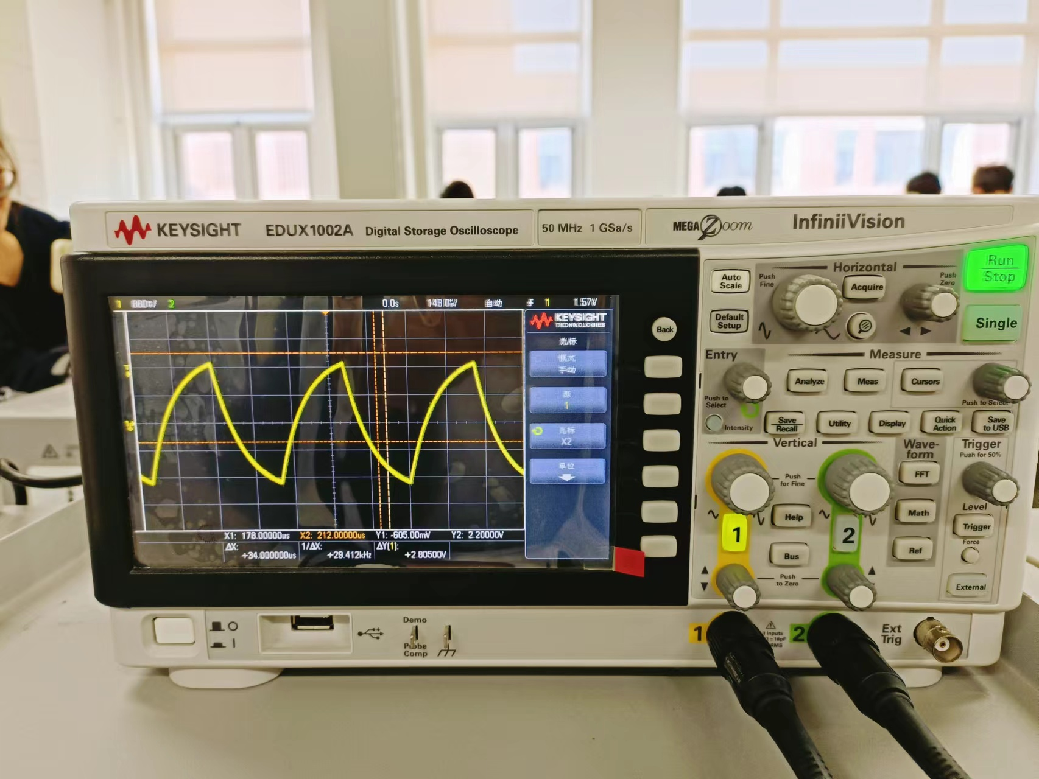
实验测量值： 根据一阶微分方程的求解得知： 当t＝τ时， ，此时所对应的时间就等于τ。
理论值：
实验次数 | R/Ω | C/uF | 测量值τ/us | 理论值τ/us
1 | 1000 | 0.033 | 34.00000 | 33
2 | 1000 | 0.01 | 9.6000000 | 10
3 | 1000 | 0.02 | 21.00000 | 20
根据上述原理，测量以及计算得到τ的测量值和理论值

- 思考题
1、为何本实验中激励信号必须采用方波信号。
答：RC一阶电路时要求加载恒稳电流，而且要一个周期能够相互抵消的激励输入。方波信号正好满足这两个条件，而且方波信号是多种不同频率的正弦波的叠加，比较有代表性。
方波信号可以看作是多种不同频率的正弦波的叠加，有代表性。而且考察RC一阶电路时要求加载恒稳电流，所以只能用方波信号。
- 根据实验内容分析，在方波激励信号周期不发生变化的时候，微分电路和积分电路中R、C的值的变化，对于响应波形的影响。
答：
积分电路：积分电路可将矩形脉冲波转换为锯齿波或三角波，还可将锯齿波转换为抛物波。构成积分电路的条件是电路的时间常数R*C必须要大于或等于10倍于输入波形的宽度。
微分电路：微分电路可把矩形波转换为尖脉冲波，电路的输出波形只反映输入波形的突变部微分电路分，即只有输入波形发生突变的瞬间才有输出。而对恒定部分则没有输出。输出的尖脉冲波形的宽度与R*C有关（即电路的时间常数），R*C越小，尖脉冲波形越尖，反之则宽。此电路的R*C必须远远少于输入波形的宽度，否则就失去了波形变换的作用，变为一般的RC耦合电路了，一般R*C少于或等于输入波形宽度的微分电路1/10。
- 给定一阶RC电路，其中，R＝10KΩ，C＝0.1μF，试计算时间常数τ的理论值，并根据τ值的物理意义，拟定测定τ的实验方案。
答：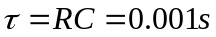
测量方法就是用RC一阶电路的电路图,加入输入信号,将输出信号的波形画出来,再根据下降的波形,找到U=0.368Um的那点,再对应到横坐标的时间,就是时间常数了。
- 总结微分电路和积分电路需要具备的条件，查阅相关资料，阐述这两种电路通常能够实现哪些功能。
答：输出信号与输入信号的微分成正比的电路称为微分电路，输出信号与输入信号的积分成正比的电路称为积分电路。积分和微分电路是利用电容的充电特性实现的，基本上由一个电容和一个电阻组成，积分和微分电路的特性由电阻和电容的特性决定（RC时间常数），时间常数越大，波形变化所需的时间越长。
（1） 积分电路用一个电阻串联在信号输入端，给电容充放电。在方波上升沿，电容通过电阻充电，电容两端的电压缓慢上升。在方波下降沿，电容通过电阻放电，电容两端的电压缓慢下降。积分电路使输出的波形边沿变得有些圆滑。积分电路可以用来做延迟或整形电路。
积分电路是使输出信号与输入信号的时间积分值成比例的电路。最简单的积分电路由一个电阻R和一个电容C构成。
积分电路的作用是：消减变化量，突出不变量。RC电路的积分条件：RC≥Tk，Tk是脉冲周期，积分电路可将矩形脉冲波转换为锯齿波或三角波，还可将锯齿波转换为抛物波。
条件：积分时间常数0．2s(零交叉频率0．8Hz)，输入阻抗200kΩ，输出阻抗小于1Ω。
（2） 微分电路用是一个电容串联在信号输入端，通过一个电阻充放电。在方波上升沿，电容输出端的电压随输入信号上升，然后通过电阻充电，电容输出端电压缓慢下降，形成一个正的尖脉冲。在输入方波下降沿，电容输出端的电压随输入信号下降，然后通过电阻放电，电容输出端电压缓慢上升，形成一个负的尖脉冲。微分电路可以用来做倍频或整形电路。
微分电路的作用是：消减不变量，突出变化量。微分电路可把矩形波转换为尖脉冲波，电路的输出波形只反映输入波形的突变部微分电路分，即只有输入波形发生突变的瞬间才有输出。
- 实验中测定的两个时间常数τ值与理论值之间存在多大的误差？试分析误差的可能来源。
答：误差产生的原因主要有：
（1） 元件性能与参数误差：设计时的理论值是以理想元器件为基础的，而实际器件不可能做到理想性能与参数。就如你拿尺不可能量出没有误差的尺寸一样。
（2） 测量仪器产生的误差：测量仪器在采样与处理到显示的过程中都会产生误差，特别是对数据的采样，多高频率的数据据采样率都避免不了误差。
（3） 电源内阻
- 线路损耗。

